A CONSTRUÇÃO DE MODELOS EMBRIONÁRIOS COMO FORMA DE FACILITAR A APRENDIZAGEM

Neila Feijó Bulling, Micheli Dugato Ledesma², Roque Ismael da Costa Gullich³

Resumo: Ensinar embriologia em aulas do ensino médio revela a complexidade que existe quando estudamos estruturas microscópicas, logo o que se observa é uma falta de entendimento por parte dos alunos que acabam por se desinteressar do tema. Este trabalho é de um relato de prática realizada com uma turma de 1°ano do Ensino Médio politécnico de uma escola pública do município de Cerro Largo RS. Foi proposto aos alunos que desenvolvessem um modelo embriológico com materiais diversos, e posteriormente respondessem a um relatório sobre a prática. Com o presente relato é possível perceber que a embriologia é um tema considerado pelos alunos muito, exigindo um leque maios de recursos didáticos para facilitar sua compreensão, e o não abandono do interesse no conteúdo.

Palavras Chaves: Ensino, Ensino de Embriologia, Recursos Didáticos.

CONTEXTO DO RELATO
O presente relato descreve uma prática de construção de modelo embrionário, realizada na Escola Eugênio Frantz de Cerro Largo RS, aplicada durante o período de Estágio do Ensino Médio em uma turma de primeiro ano na disciplina de Biologia, do curso de Ciências Biológicas da Universidade Federal da Fronteira Sul. Segundo Oliveira e Cunha (2006, p. 6): “podemos conceituar Estágio Supervisionado, portanto, como qualquer atividade que propicie ao aluno adquirir experiência profissional específica e que contribua, de forma eficaz, para sua absorção pelo mercado de trabalho.”
Na prática realizada durante o estágio, foi abordado inicialmente o conteúdo sobre Gametogênese, espermatogênese, ovulogênese, fecundação, desenvolvimento embrionário e parto. E, ao tratar destes conteúdos pode-se perceber a grande dificuldade que os alunos apresentavam para associar os conceitos sobre cada fase do desenvolvimento embrionário animal às formas e estruturas dessas células. Foi dessa situação de dificuldade que surgiu a proposta de desenvolvermos modelos embriológicos com materiais diversos para que assim ao poder moldar tais processos o conteúdo passasse a ser mais concreto, interessante e de melhor entendimento aos alunos. Segundo Souza (2007):

Utilizar recursos didáticos no processo de ensino- aprendizagem é importante para que o aluno assimile o conteúdo trabalhado, desenvolvendo sua criatividade, coordenação motora e habilidade de manusear objetos diversos que poderão ser utilizados pelo professor na aplicação de suas aulas (SOUZA, 2007, p.112-3).
Tal atividade prática teve por objetivo facilitar a compreensão das fases e processos embriológicos que só podem ser observados in vivo, e que por essa razão torna o conteúdo abstrato aos alunos. Assim, este relato tem a intenção de apresentar e discutir a aula que desenvolvemos através da modelagem de materiais, pois a prática exercita os conteúdos aprendidos sob forma teórica auxiliando os alunos na compreensão do conteúdo estudado.

METODOLOGIA

Durante as aulas foi utilizado como recurso o projetor multimídia (datashow) para apresentar slides com o conteúdo base de embriologia animal, de tal forma pude utilizar- me não somente da escrita, mas de imagens para facilitar a representação de tais estruturas, no entanto percebeu-se que somente com essa forma visual de apresentação não era capaz de sanar as dúvidas e dificuldades que os alunos expressavam quanto ao tema. Para tanto planejamos e aplicamos uma aula prática intitulada: Modelo Embriológico, com o objetivo de melhorar a compreensão dos alunos sobre as fases de segmentação, mórula, blástula e neurulação no desenvolvimento embrionário.
Após esse período tivemos um conjunto de três aulas em que os alunos receberam diversos materiais como papel pardo, EVA, lápis de colorir, canetão, cola, massinha de modelar, folhas de oficio etc, além de um relatório em que deveriam ser sistematizadas as ações de realização da prática. Os alunos tiveram disponibilizados alguns modelos através de imagens de desenvolvimento embrionário feitos com massinha de modelar e EVA, como suporte para que instigasse sua criatividade.
Os alunos foram divididos em grupos de acordo com suas afinidades para atividades em grupo, cada grupo escolheu o tipo de materiais que iria utilizar para a confecção de seus modelos (Figura 1). A tarefa era identificar e reproduzir as fases da embriologia humana desde a fecundação, passando pelas fazes iniciais de segmentação com 2 células, 4 células, oito células, 16 células, formação da mórula, passando para a blástula e chegando ao processo de nêurulação, com a diferenciação das estruturas iniciais visíveis nessa fase.
Figura 1: Construção do Modelo embriológico e Relatório da Prática.
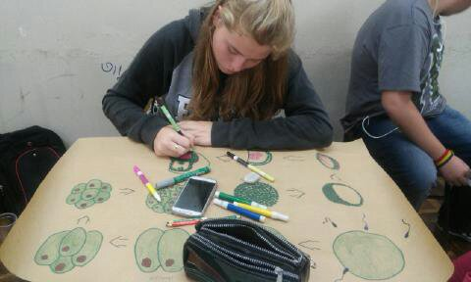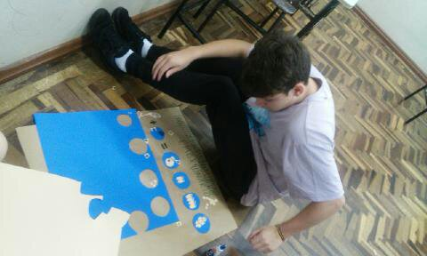
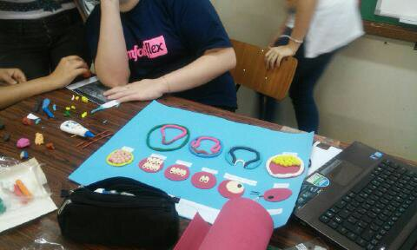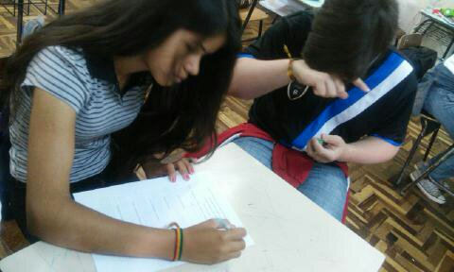
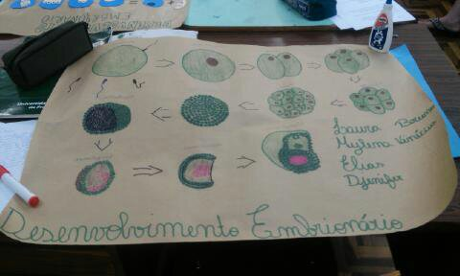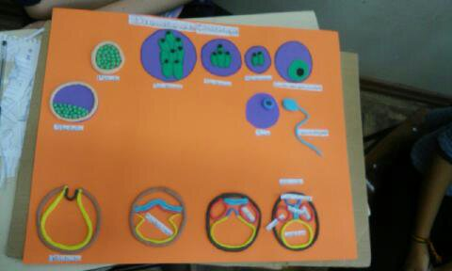
Fonte: Bulling, 2015.

ANÁLISE E DISCUSSÃO DO RELATO
É nesse contexto de levar aos alunos praticas de qualidade que os ajudem a compreender melhor os conteúdos previstos no currículo que o Estágio Supervisionado no Ensino de Biologia acontece. Nesse trajeto tivemos a oportunidade de colocar em prática os saberes teóricos apropriados nas aulas no curso de graduação, ao mesmo tempo em que planejava as aulas a serem ministradas aos alunos, estas foram por muitas vezes reorganizadas, refletidas, corrigidas.
Realizar atividades de cunho mais prático e em grupo muitas vezes é vista com receio por muitos professores, pois manter os alunos interessados em atividades não tão tradicionais às vezes se torna difícil. Porém não podemos privar os alunos de realizarem este tipo de metodologia ativa pois além de tornar o ensino mais dinâmico, potencializa a capacidade representativa dos alunos e melhora o relacionamento coletivo dos alunos como grupo de trabalho. Nesse sentido, Ronqui, Souza e Freitas (2008) afirmam que:
As aulas práticas podem funcionar como um contraponto das aulas teóricas, como um poderoso catalisador no processo de aquisição de novos conhecimentos, pois a vivência de uma certa experiência facilita a fixação do conteúdo a ela relacionado, descartando-se a idéia de que as atividades experimentais devem servir somente para a ilustração da teoria (RONQUI, SOUZA E FREITAS, 2008, p.06)

A realização de atividades práticas como o modelo embrionário desenvolveu nos alunos a capacidade de aliar a teoria aos materiais disponíveis na construção (prática) de um melhor entendimento sobre o conteúdo. Podemos inferir que a dedicação e o interesse dos alunos pela atividade realizada foram notórios, como mostram alguns trechos de relatos dos próprios alunos: “Gostei bastante da prática, porque assim trabalhamos em grupo, cada um fazendo uma parte chegamos a um bom trabalho” (ALUNO 1, 2015); “Gostei muito da prática, pois assim com a ajuda dos colegas de grupo foi mais fácil terminar o esboço do desenvolvimento embrionário e aprender sobre esse assunto” (ALUNO 2, 2015).
Outra questão que torna esse tipo de atividade benéfica para o ensino, trata-se de quando falamos das particularidades que cada aluno tem para aprender, pois cada aluno tem uma forma de aprender, logo quanto mais formas diferenciadas de didáticas o professor utilizar em suas aulas, maior será a gama de alunos que conseguirão significar o conteúdo. Podemos observar essas peculiaridades no ensino dos alunos ao perceber o seguinte relato: “No início das aulas, quando estávamos na aprendizagem das definições, não conseguia entender oque estava sendo explicado. Com o esboço do desenvolvimento embriológico passei a imaginar o processo com mais facilidade, identificando melhor suas fases” (ALUNO 3, 2015).
Ainda segundo Silva e Zanon (2000, p. 121): as aulas práticas são importantes para que os alunos ‘vejam com seus próprios olhos’, para que os alunos ‘vejam a realidade como ela é’, porém é papel essencial do professor mediar, fazer intervenções indispensáveis aos processos de ensinar e aprender. Em um relato podemos perceber essa ralação com a realidade: “Fazendo a prática vemos como são os desenhos na realidade, uma vez que a estagiária tinha mostrado eles em fotos” (ALUNO 1, 2015).

Sem dúvida, o professor além de ser educador e transmissor de conhecimento, deve atuar, ao mesmo tempo, como mediador. Ou seja, o professor deve se colocar como ponte entre o estudante e o conhecimento para que, dessa forma, o aluno aprenda a “pensar” e a questionar por si mesmo e não mais receba passivamente as informações como se fosse um depósito do educador (BULGRAEN, 2010, p.31).

Percebe-se que atividades práticas, tornam a participação dos alunos mais ativa na construção do próprio conhecimento. Estas carecem não só de um bom planejamento prévio, como uma demanda maior na capacidade de mediação do professor, para que dessa forma o aluno possa construir seu conhecimento para que aos poucos vá desenvolvendo o seu “aprender” através de uma visão crítica e autônoma, instigando-os a questionar, a buscar a construção de suas respostas/aprendizagens através de suas buscas mediadas pelo professor. Quanto ao planejamentos e mediação, os autores Menegolla e Sant’anna (2001, p.40) , afirmam que:

É um instrumento direcional de todo o processo educacional, pois estabelece e determina as grandes urgências, indica as prioridades básicas, ordena e determina todos os recursos e meios necessários para a consecução de grandes finalidades, metas e objetivos da educação. (MENEGOLLA E SANT’ANNA, 2001, p.40)

CONSIDERAÇÕES FINAIS

Através do Estágio em Biologia do Ensino Médio conseguimos ampliar nossas vivencias como professores, tendo o real contato com o contexto escolar, enfrentando as dificuldades e os prazeres da docência, a complexidade do ensinar e a alegria do aprender com os alunos, de desenvolver um olhar que vai além da relação aluno professor, um olhar que permite perceber o cotidiano dos alunos, sua vida por detrás das tarefas escolares.
A partir do desenvolvimento do Relato aula prática pode-se perceber que os alunos que se empenharam no desenvolvimento de suas tarefas em grupo bem como de suas escritas individuais, adquirindo um crescimento conceitual bastante significativo e estabelecendo uma ponte entre a teoria e prática de forma bastante transformadora, dando sentido às aprendizagens em Biologia, no conteúdo ensinado.
Ao fim dessa etapa muito importante de nossa constituição, utilizamos das palavras de Freire (1991, p.32): “Ninguém começa a ser professor numa certa terça-feira as 4 horas da tarde... ninguém nasce professor ou é marcado para ser professor. A gente se forma como educador permanentemente na prática e na reflexão sobre a prática”. Ser professor é mais do que escolher uma profissão, é compartilhar com os outros o que sabemos é aceitar que nunca saberemos tudo. Acredita-se que é também perceber quão importante é estar sempre em formação, aperfeiçoando, investigando e reconstruindo nossa prática. Ser professor é assumir um compromisso de vida, de nossas vidas e das vidas de todos pelas quais passamos e nos passam.

REFERÊNCIAS
BULGREN, Vanessa C. O papel do professor e sua mediação nos processos de elaboração do conhecimento. Capivari, v.1, n.4, ago./dez. 2010. Disponível em: <http://www.conteudo.org.br/index.php/conteudo/article/viewFile/46/39> Acesso em: 06 nov.2015.
FREIRE, Paulo. A educação na cidade. Rio de Janeiro: Paz e Terra, 1991.
MENEGOLLA, Maximiliano; SANT’ANNA, Ilza Martins. Por que planejar? Como planejar?. Petrópolis Rio de Janeiro: Vozes, Ed 10. 2001. Disponível em: <http://pt.scribd.com/doc/65497087/Livro-Por-Que-Planejar-Como-Planejar#scribd> Acesso em: 06 nov.2015.
OLIVEIRA, Eloiza da Silva Gomes de; CUNHA, Vera Lúcia. O estágio Supervisionado na formação continuada docente a distância: desafios a vencer e Construção de novas subjetividades. Ano V. Número 14.- 31 de Março de 2006. Disponível em: < www.um.es/ead /red/ 14/ oliveira.pdf> Acesso em 03 nov. 2015.
RONQUI, Ludimilla et al. A importâcia das atividades praticas a área da Biologia. 2008. Disponível em: <http://www.facimed.edu.br/site/revista/pdfs/8ffe7dd07b3dd05b4628519d0e554f12.pdf> Acesso em: 06 nov. 2015.
SILVA, L. H. A. e ZANON, L. B. A experimentação no ensino de ciências. In: SCHNETZLER, R.P. e ARAGÃO, R. M. R. Ensino de Ciências: Fundamentos e Abordagens. São Paulo, UNIMEP/CAPES, 2000. P. 120-153.
SOUZA, Salete Eduardo. O uso de recursos didáticos no ensino escolar: I Encontro de Pesquisa em Educação, IV Jornada de Prática de Ensino, XIII Semana de Pedagogia da UEM: “Infância e Praticas Educativas”. Maringá, PR, 2007. Disponível em: < http://www.sbenbio.org.br/wordpress/wp-content/uploads/2014/11/R0004-1.pdf> Acesso em: 01 nov.2015.

